Nombre Del Servicio
pagarconsumo
Wsdl
http://soavhd1:8001/soa-infra/services/default/PagoTarjeta/PagarConsumoHTTP?WSDL
OSB
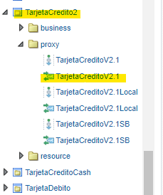

<!--Esquema de un Pago con TC Diferido-->
<MensajeEntradaPagarConsumo xmlns:ns17="http://schemas.oracle.com/bpel/extension" xmlns:oraxsl="http://www.oracle.com/XSL/Transform/java" xmlns:oracle-xsl-mapper="http://www.oracle.com/xsl/mapper/schemas" xmlns:mc="http://www.bolivariano.com/MensajeCredimatic" xmlns="http://www.bolivariano.com/MensajeCredimatic">
<informacionTarjeta xmlns="">
<mesPago></mesPago>
<numeroTarjeta></numeroTarjeta>
<Recaudo>
<codigoComercio></codigoComercio>
<tipoOperacion></tipoOperacion>
<cuenta>
<valorDebito></valorDebito>
</cuenta>
</Recaudo>
<CoreBB>
<secuencial></secuencial>
<transaccionesterminal></transaccionesterminal>
</CoreBB>
</informacionTarjeta>
</MensajeEntradaPagarConsumo>

<!--Response del Pago TC-->
<MensajeSalidaPagarConsumo xmlns:oracle-xsl-mapper="http://www.oracle.com/xsl/mapper/schemas" xmlns:mc="http://www.bolivariano.com/MensajeCredimatic" xmlns="http://www.bolivariano.com/MensajeCredimatic">
<codigoError xmlns="">0</codigoError>
<mensajeUsuario xmlns="">Transacción exitosa</mensajeUsuario>
<informacionPagoTarjeta xmlns="">
<Recaudo>
<codigoAutorizacion>059955</codigoAutorizacion>
<valorComision>1.19</valorComision>
</Recaudo>
</informacionPagoTarjeta>
</MensajeSalidaPagarConsumo>

